|  |  |
| --- | --- |
| **Código** | PRY-026 |
| **Sistema o Aplicativo** | INTRANET |
| **Elaborado por** | Julio Cesar Soria Orihuela |
| **Revisado por** | Karen De La Cruz Peralta |
| **Fecha** | 26/04/2016 |

1. Situación Actual

Actualmente el Jurado Nacional de Elecciones cuenta con un sistema interno llamada INTRANET, el cual se encuentra en producción que informa a todos los trabajadores estadísticas por área, visualizar los contactos personales, modificar datos de los usuarios y publicaciones de normas internas, noticias, resoluciones e información relacionada al Jurando Nacional de Elecciones.

Se ha previsto realizar un cambio de versión del framework y Oracle ya que la actual es una versión antigua con pocas posibilidades de mejora, el cambio se realizara sin modificar las funcionalidades e interfaces actuales del sistema INTRANET.

1. Diagrama de contexto

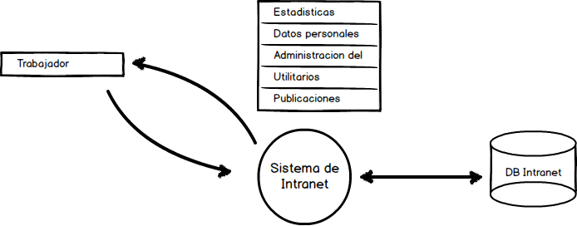

1. DEFINICIÓN DE REQUERIMIENTOS

## Requerimientos funcionales

* Mejorar el cierre de sesión de la intranet.
* Mejora en la funcionalidad en diferentes navegadores.
* Cambio de framework 2.0 a framework 4.0.
* Cambio de Oracle 10 a Oracle 11.

## Requerimientos de validación

* Realizar el cambio de usuario diferente al que inicio sesión en el equipo
* Abrir con normalidad la intranet en cualquier otro navegador

## Requerimientos de entrenamiento al usuario

Este requerimiento no es necesario ya fue realizado en su primera versión del intranet

## Requerimientos de interfaz

Solo se va realizar cambios de versión la interfaz no sufrirá cambios.

## Requerimientos de carga inicial de datos y/o migración de datos

No se requiere ninguna carga inicial ya que anteriormente ya todo fue cargado

## Requerimientos de infraestructura

* + 1. **RI-001 Servidor de base de datos**
* Servidor con Sistema Operativo Windows Server 2008.
* RAM 6GB.
* Oracle 11g.
  + 1. **RI-002 Servidor Web**
* Servidor con Sistema Operativo Windows Server 2008.
* RAM 6GB.
* Cliente Oracle 11g.
* Framework 4.0
* Configuración de Acceso al Servidor de Datos (Oracle).
* Configuración de Acceso al Active Directory.

## Requerimientos de seguridad

* + 1. **RS-001 Acceso al Sistema**

Los usuarios son internos es necesario de códigos de usuario y contraseñas

* + 1. **RS-002 Perfiles de Usuario**

Los usuarios internos según la cuenta tiene un distinto perfil asignado que les dará accedo a las diferentes funciones dentro de la intranet

* + 1. **RS-003 Auditoría**

Es consulta de información no es necesario auditoria

## Requerimientos de documentación

La documentación que se debe generar es la siguiente:

|  |
| --- |
| **Entregable** |
| Definición de Requerimientos  Cronograma del Requerimiento  Software Producido  Acta de Pase a Producción |
| Acta de pruebas |
| Caso de Prueba |

## Requerimientos de garantía, soporte y mantenimiento

El soporte a usuario se realizará de lunes a viernes a partir de las 8:00 a.m., garantizando un tiempo máximo de 02 horas para el inicio de la atención del servicio solicitado y los fines de semana se programaran turnos a fin de brindar el soporte necesario.

## Requerimientos adicionales y/o especiales del producto

* + 1. **RA-001 Clientes ligeros**

Se debe permitir que clientes ligeros como Internet Explorer, desde la versión 8, puedan interactuar con el sistema de manera óptima en condiciones normales.